

MANUAL DE
DESARROLLADOR
Índice
Estructura de modelos 3
Estructura de la base de datos 3
Controladores 4
NinoController 4
AnuncioController 4
UserController 4
UserPerfilController 4
Vistas 4
Políticas de seguridad 4
JavaScript 4
nino.js 4
mostrarDatos() 4
confirmarEliminar() 5
anuncios.js 5
mostrarDatos() 5
confirmarEliminar() 5
user.js 5
mostrarDatos() 5
cambiarClave() 5
confirmarEliminar() 5
Factories 5
Rutas 5

Estructura de modelos
Definida en /app/app/Models
https://laravel.com/docs/9.x/eloquent
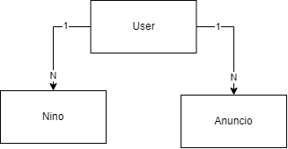

Estructura de la base de datos
Definida en /app/database/migrations
https://laravel.com/docs/9.x/migrations
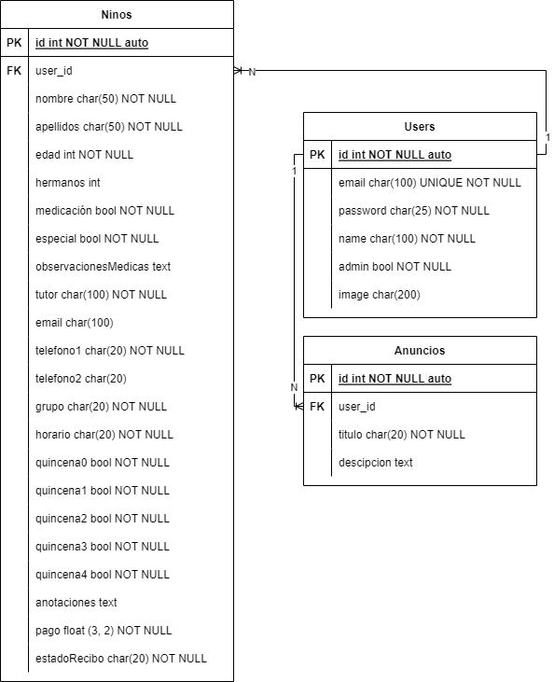

Controladores
Cada modelo tiene mínimo un controlador asignado en /app/app/http/controllers
https://laravel.com/docs/9.x/controllers

NinoController
Se encarga del modelo Nino. Tiene habilitados los métodos: index(), create(), store(), edit(), update() y destroy(). No usa show() ya que los datos se muestran en una vetana modal controlada por JavaScript

AnuncioController
Se encarga del modelo Nino. Tiene habilitados los métodos: index(), store(), update() y destroy(). No usa show(), create() o edit() ya que los datos se gestionan en una vetana modal controladda por JavaScript

UserController
Se encarga del modelo User. Tiene habilitados los métodos: index(), store(), update() y destroy(). No usa show(), create() o edit() ya que los datos se gestionan en una vetana modal controladda por JavaScript

UserPerfilController
Este controlador es una pequeña adición para modelo User. Su objetivo es no mezclar la gestión de usuarios con la gestión del perfil propio. Tiene habilitados los métodos update() y show()

Vistas
Las vistas son los diferentes documentos PHP en los que se crea la estructura de la página. Se encuentan en /app/resources/views. Normalmente cada modelo tiene su carpeta asignada con las diferentes vistas para crear, editar, ver… etc.
https://laravel.com/docs/9.x/views

Políticas de seguridad
Se hacen uso de políticas de seguridad para restringir el acceso a los monitores mientras que los administradores tienen acceso a todo.
Se encuentran en /app/app/Policies
https://laravel.com/docs/9.x/authorization

JavaScript
Los diferentes scripts se encuentran en /app/public/js

nino.js
En este script se encuentran las diferentes funciones para agregar la funcionalidad a la página de gestión de niños

mostrarDatos()
Recibe un array de datos y los asigna a un objeto para poder utilizar los datos del array de forma más intuitiva. Después inserta los datos en un modal y lo muestra.

confirmarEliminar()
Recibe un formulario y muestra un popup pidiendo que se confirme la eliminación. Una vez confirmada, el formulario se sube.

anuncios.js
En este script se encuentran las diferentes funciones para agregar la funcionalidad a la página de gestión de anuncios

mostrarDatos()
Recibe un array de datos y los muestra en un modal de edición

confirmarEliminar()
Recibe un formulario y muestra un popup pidiendo que se confirme la eliminación. Una vez confirmada, el formulario se sube.

user.js
En este script se encuentran las diferentes funciones para agregar la funcionalidad a la página de gestión de usuarios

mostrarDatos()
Recibe un array de datos y los muestra en un modal de edición

cambiarClave()
Recibe un array de datos en el que va el ID del usuario. Inserta ese id en un span invisible para su futura utilización. Muestra el modal con el formulario para modificar la contraseña.

confirmarEliminar()
Recibe un formulario y muestra un popup pidiendo que se confirme la eliminación. Una vez confirmada, el formulario se sube.

Factories
Laravel dispone de una herramienta llamada factory que sirve para la creación masiva de datos para poder hacer pruebas. He creado un factory para el modelo Nino con el que puedes generar tantos registros como quieras.
https://laravel.com/docs/9.x/database-testing

Rutas
Las diferentes rutas de toda la web se gestionan en /app/routes/web.php. Ahí podrás encontrar las que hay creadas actualmente
https://laravel.com/docs/9.x/routing

